Министерство науки и высшего образования Российской Федерации

Федеральное государственное автономное образовательное

учреждение высшего образования

Национальный исследовательский университет “МИЭТ”

Институт Системной и программной инженерии и информационных технологий

**Дисциплина: Моделирование бизнес-процессов**

**Отчет по 1 этапу «Разработка модели бизнес-процессов»**

**для варианта № 3 на тему: «Багетная мастерская»**

Выполнил:

Студент П-21

*Шатохин Алекксандр*

Москва, 2023

Оглавление

1. Описание предметной области 3

2. Задание 3

3. Организационная концепция 3

4. Модели бизнес-процессов 4

5. Процессная модель 7

6. Описания бизнес-процессов 9

# Описание предметной области

Вариант №3 Багетная мастерская

Компания «Эстетика» занимается производством печатной продукции и оформлением картин в багет (рамку). За один рабочий день в компанию поступают несколько десятков заказов. Вначале заказ оформляется, т.е. осуществляется сбор информации о заказе и клиенте, формирование заказа, формирование карточки клиента-организации, прикрепление ответственного за изготовление заказа в срок сотрудника производственного отдела, оформление товарного чека в случае предоплаты.

После оформления заказа начинается производство, а именно, определяются типы работ, подготавливаются соответствующие материалы и выполняются типографические работы либо оформление в багет, выполняемые сотрудником производственного отдела. В журнале выполнения заказов фиксируется статус выполнения: начат, в работе, завершен.

После выполнения заказа продукция сдается заказчику, т.е. доставляется, осуществляется расчет с клиентом и оформляется акт выполненных работ, совершаемых сотрудником отдела продаж «Эстетика».

# Задание

Разработать организационную концепцию компании «Эстетика». Разработать производственную модель производства печатной продукции и оформления картин в багет (рамку).

# Организационная концепция

В рамках работы была разработана организационная концепция компании «Эстетика», представленная на рис. 1.

Рис. 1. Организационная концепция компании «Эстетика»

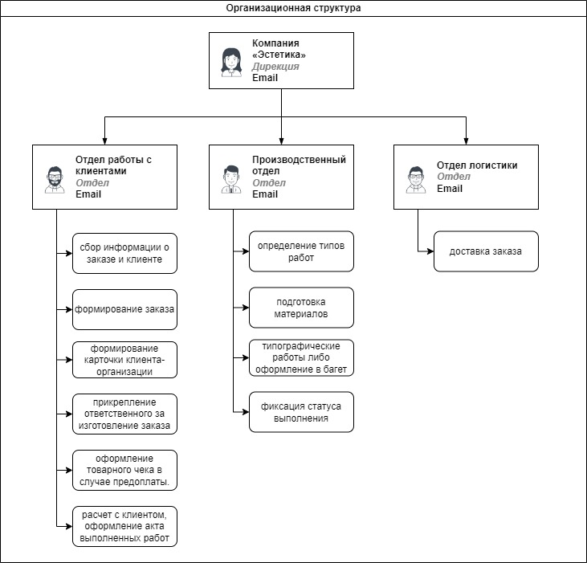

# Модели бизнес-процессов

На этапе разработки модели бизнес-процессов компании «Эстетика», представленная на рис. 2,3. Декомпозированы процессы А1 (рис. 4), А2 (рис. 5).

Рис. 2. Контекстная модель А-0 процесса «Производство печатной продукции и оформления картин в багет (рамку)»

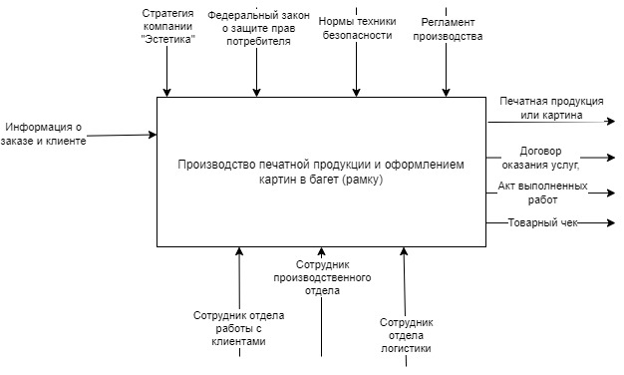

Рис. 3. Модель А0 подпроцессов «Производство печатной продукции и оформления картин в багет (рамку)»

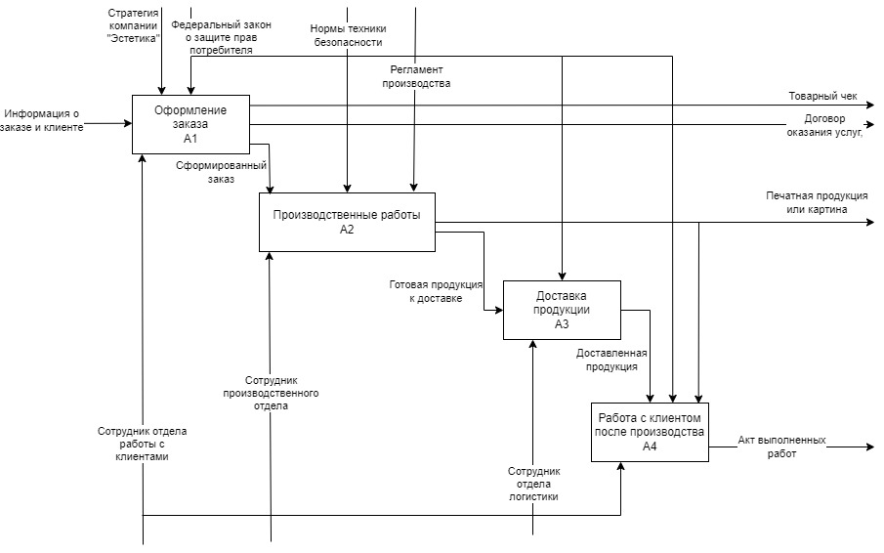

Рис. 4. Декомпоцизия процесса А1 «Оформление заказа»

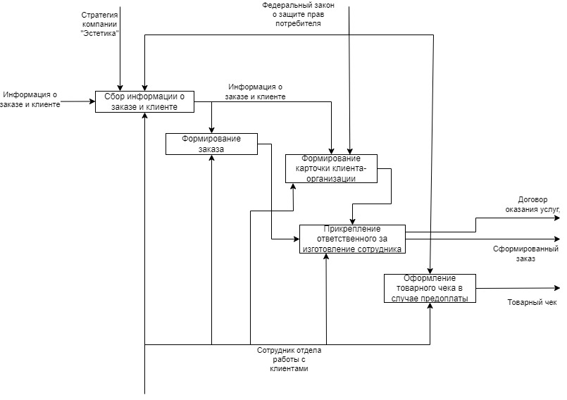

Рис. 5. Декомпоцизия процесса А2 «Производственные работы»

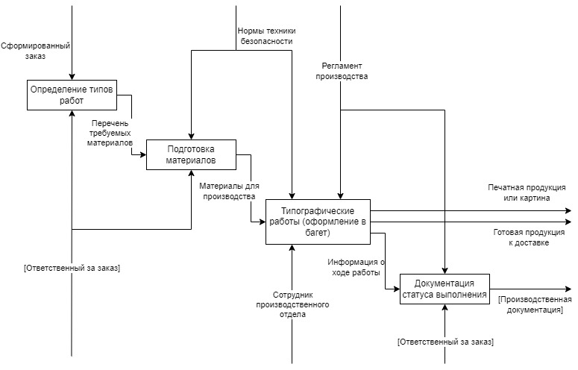

Полная версия модели находится в файле верещагин_орг_структура.drawio.

# Процессная модель

На основании моделей бизнес-процессов создана табличная модель, представленная в табл. 1.

|  |  |  |  |  |  |  |
| --- | --- | --- | --- | --- | --- | --- |
| Бизнес-процессы | | | Автоматизация | Подразделения | | |
| Отдел работы с клиентами | Производственный отдел | Отдел логистики |
| Основные процессы | БП первого уровня | БП второго уровня |
| Оформление заказа | Сбор информации о заказе и клиенте | + | + |  |  |
| Формирование заказа | + | + |  |  |
| Формирование карточки клиента-организации | + | + |  |  |
| Прикрепление ответственного за изготовление сотрудника | + | + |  |  |
| Оформление товарного чека в случае предоплаты | + | + |  |  |
| Производственные работы | Определение типов работ | + |  | + |  |
| Подготовка материалов |  |  | + |  |
| Типографические работы (оформление в багет) |  |  | + |  |
| Документация статуса выполнения | + |  | + |  |
| Доставка продукции |  |  |  |  | + |
| Работа с клиентом после производства |  | + | + |  |  |

Табл. 1. Табличная процессная модель

# Описания бизнес-процессов

На заключительном этапе работы создано описание процессов «Формирование заказа» (табл. 2) и «Определение типов работ» (табл. 3).

|  |  |
| --- | --- |
| Название процесса | Формирование заказа |
| Краткое описание процесса | Собранная информация о заказе структурируется и на ее основе формируется заказ для производственного отдела. |
| Цель процесса | Подготовить и оформить данные о заказе клиента для работы производственного отдела. |
| Владелец процесса (тот кто может изменить процесс) | Компания «Эстетика» |
| Ресурсы процесса (входы) | Информация о заказе и клиенте |
| Поставщики процесса | Сотрудник отдела работы с клиентами |
| Результаты процесса | Сформированный заказ без прикрепления сотрудника производственного отдела |
| Клиенты процесса | Сотрудник отдела работы с клиентами |
| Показатели процесса | Число ошибок/неисправностей, средний чек |
| Исполнители процесса | Сотрудник отдела работы с клиентами |
| Трудоемкость | 30 мин. |
| Длительность | 1 день |
| Среднее количество повторений | Ежедневно в течение рабочей недели |

Табл.2 Описание процесса «Формирование заказа»

|  |  |
| --- | --- |
| Название процесса | Определение типов работ |
| Краткое описание процесса | Соотнесение требуемых видов работы с классификатором типов работ и подготовка перечня требуемых материалов. |
| Цель процесса | Подготовить перечень требуемых материалов для заказа. |
| Владелец процесса (тот кто может изменить процесс) | Компания «Эстетика» |
| Ресурсы процесса (входы) | Сформированный заказ |
| Поставщики процесса | Сотрудник отдела работы с клиентами |
| Результаты процесса | Перечень требуемых материалов |
| Клиенты процесса | Ответственный за заказ, сотрудник производственного отдела |
| Показатели процесса | Себестоимость продукции, выручка или прибыль на 1 сотрудника, число ошибок/неисправностей |
| Исполнители процесса | Ответственный за заказ |
| Трудоемкость | 30 мин. |
| Длительность | 1 ч. |
| Среднее количество повторений | Ежедневно в течение рабочей недели |

Табл.3 Описание процесса «Определение типов работ»